Criando Gráficos
Passo 1. Selecione toda a tabela que será transformada em gráfico e depois clique em Inserir;
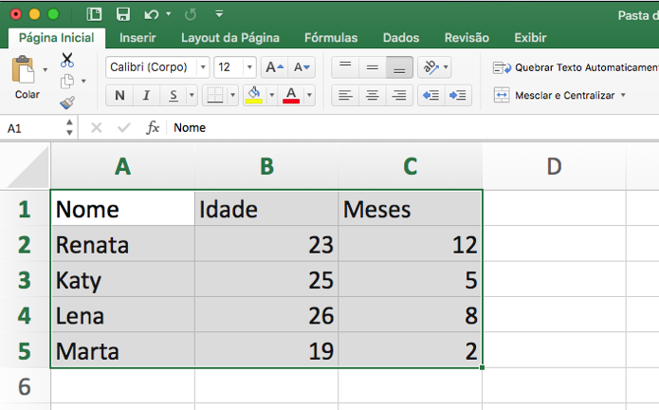Selecione a tabela (Foto: Reprodução/André Sugai)

Passo 2. Na aba inserir escolha entre os modelos de gráficos em pizza, gráfico em barras, gráfico em linhas, gráfico em colunas, dispersão, radar, superfície, área e ações;
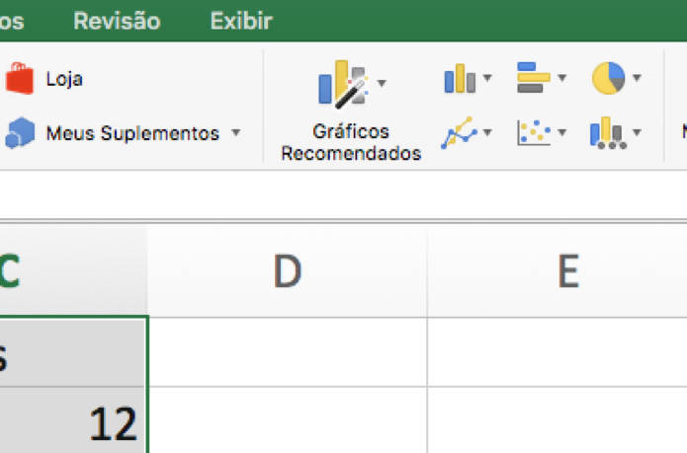Escolha o formato do gráfico (Foto: Reprodução/André Sugai)

Passo 3. Escolhemos o gráfico em Colunas;
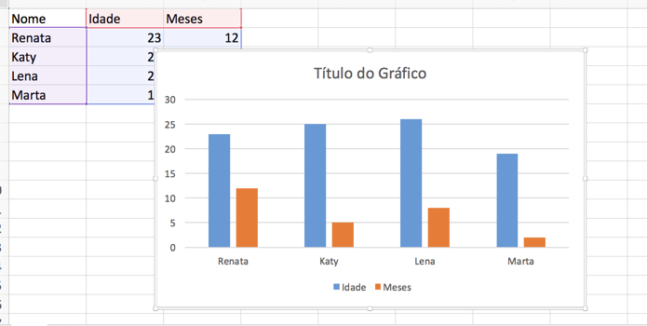Gráfico inserido no documento (Foto: Reprodução/André Sugai)
Passo 4. Clicando na aba Design do Gráfico é possível mudar o layout, escolhendo entre diversas opções oferecidas pelo Excel;

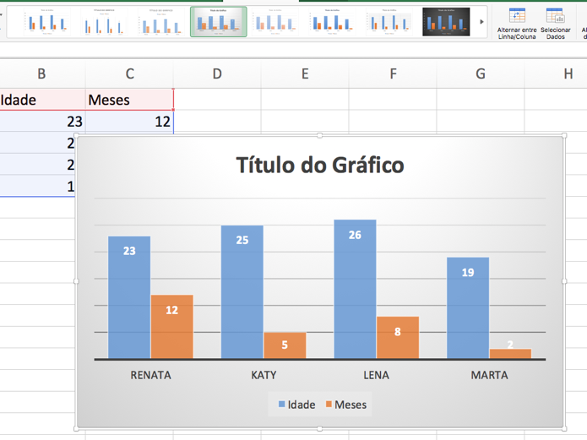Escolha entre diferentes layouts (Foto: Reprodução/André Sugai)
Passo 5. Ainda dentro da aba Design do Gráfico, o usuário pode alterar as cores utilizadas. Há diversas paletas disponíveis, basta clicar no botão Alterar Cores;

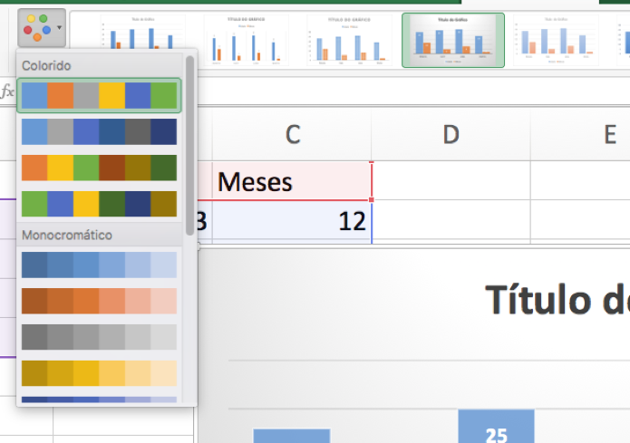Mude as cores dos gráficos (Foto: Reprodução/André Sugai)
Passo 6. Caso seja necessário adicionar elementos de texto dentro do gráfico, clique no botão Adicionar Elemento de Gráfico e escolha entre as opções disponíveis que vão de Legenda a Títulos e Eixos;

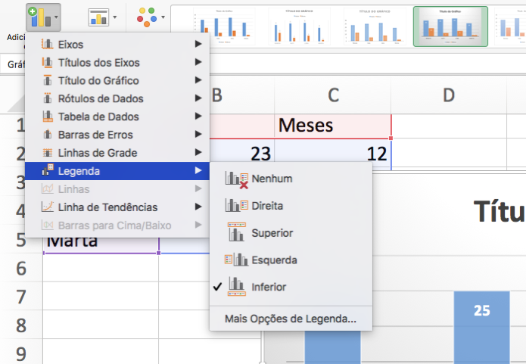Adicione elementos extras (Foto: Reprodução/André Sugai)
Passo 7. Caso você queira mudar a visualização do gráfico depois que foi criado, clique no botão de Alterar Tipo de Gráfico e escolha entre os formatos disponíveis.
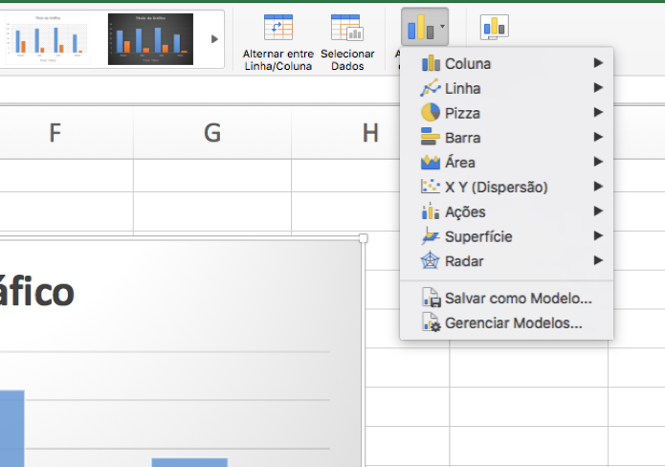Altere a disposição dos dados (Foto: Reprodução/André Sugai)
Os gráficos oferecem a facilidade de visualização de dados numéricos em formatos variados e podem enriquecer sua apresentação, explore as possibilidades oferecidas pelo Microsoft Excel.

